“Có một nghề bụi phấn bám đầy tay
Người ta bảo là nghề trong sạch nhất
Có một nghề không trồng cây trên đất
Lại nở cho đời những đoá hoa thơm”.
Cứ mỗi lần đọc những vần thơ ấy, lòng tôi luôn nghĩ đến một người cô, một người đồng nghiệp mà tôi hết sức trân quý. Đó là cô giáo Nguyễn Bích Hoà – Tổ trưởng chuyên môn Khối 1, trường tiểu học Hữu Hoà – Huyện Thanh Trì – Hà Nội.
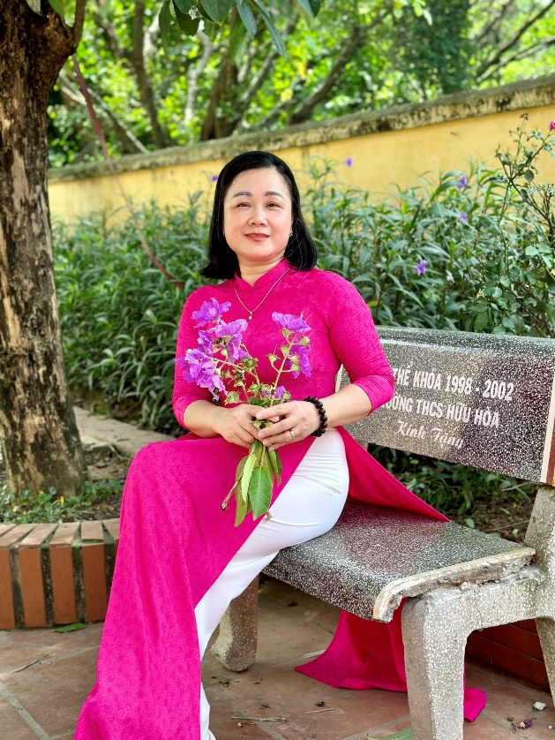
Thực hiện tốt sự chỉ đạo của Bộ Giáo dục và Đào tạo, đổi mới căn bản giáo dục đào tạo, nâng cao chất lượng toàn diện: đẩy mạnh việc thực hiện ba cuộc vận động lớn: “Học tập và làm theo tấm gương đạo đức Hồ Chí Minh”; “Mỗi thầy giáo, cô giáo là một tấm gương về đạo đức, tự học và sáng tạo”; và phong trào thi đua “Xây dựng trường học thân thiện, học sinh tích cực”. Giáo viên nữ chiếm đại đa số trong ngành giáo dục. Cô giáo Nguyễn Bích Hoà là một cô giáo tiêu biểu trong ngành giáo dục, là tấm gương cho thế hệ giáo viên trẻ chúng tôi noi theo.
Cô đã công tác trong ngành giáo dục 26 năm, trong đó đã trực tiếp giảng dạy khối lớp 1 được 25 năm. Trong công tác, cô luôn bám sát vào kế hoạch và nhiệm vụ năm học của ngành cũng như của trường và ứng dụng những thành quả từ những năm học trước để xây dựng cho bản thân một kế hoạch hoạt động cụ thể. Cô luôn tham mưu cùng các bộ phận chức năng, các ban ngành, đoàn thể cũng như đội ngũ giáo viên để làm nên sự thành công trong phong trào giáo dục của nhà trường. Cô luôn nỗ lực phấn đấu không mệt mỏi,vượt khó vươn lên trong công tác đó. Cô là một giáo viên cốt cán, nhiệt tình, khiêm nhường, mẫu mực, có trách nhiệm, luôn hết lòng vì học sinh, được đồng nghiệp và học sinh yêu quý. Cô luôn ý thức rằng để góp phần nâng cao chất lượng giáo dục thì người giáo viên cần phải có tinh thần trách nhiệm cao, tận tụy với công việc và yêu thương học sinh như con em ruột của mình. Trong quá trình dạy học, cô tận dụng mọi thời điểm, truyền đạt kiến thức, truyền sự nhiệt tình, say sưa cho học sinh, bồi dưỡng cho các em phương pháp và ý chí quyết tâm trong học tập, giúp các em thấy thêm yêu việc học, thêm yêu cuộc sống qua những trang sách, những bài giảng mang đầy ý nghĩa.
Những tiết học của cô luôn cuốn hút học sinh. Với đức tính giản dị, ham học hỏi, luôn cảm thấy không bao giờ thoả mãn với chính mình, cô đã luôn tự nghiên cứu, bồi dưỡng chuyên môn để nâng cao chất lượng giảng dạy. Với những kinh nghiệm được đúc rút trong giảng dạy, cô luôn đổi mới phương pháp dạy, tìm cách truyền đạt hiệu quả nhất cho học sinh. Mỗi bài giảng của cô là một điều mới lạ, hấp dẫn làm cho các con yêu thích các môn học hơn. Phương pháp của cô là thông qua các trò chơi, bài tập giúp các con hệ thống kiến thức cơ bản và tập trung vào rèn kỹ năng, đặc biệt là kiểm tra theo dõi sát sao việc học tập hàng ngày của các con. Cô luôn thấu hiểu tâm lí, tính cách từng học trò của mình nên có các biện pháp phù hợp khiến những con nhút nhát thì mạnh dạn hơn, những con đã mạnh dạn thì phát huy hết năng lực của mình. Chính từ suy nghĩ “Một giáo viên không chỉ dạy bằng kiến thức mà còn có tình yêu thương với học trò ”, cô đã động viên kịp thời, thúc đẩy niềm say mê học tập của học sinh. Cô cũng là người mẹ hiền luôn lắng nghe và thấu hiểu tâm lí mỗi học sinh. Hình ảnh một người mẹ hiền luôn vui vẻ, nhẹ nhàng, tâm lý luôn để lại ấn tượng trong lòng học sinh. Tất cả cá nhân đều được cô tôn trọng như nhau “Luôn luôn lắng nghe và luôn luôn thấu hiểu”. Vì vậy, mọi vấn đề đều được cô giải quyết thấu tình đạt lý tạo được niềm tin vững chắc trong lòng các thế hệ học trò.
Cô luôn kết hợp chặt chẽ với phụ huynh để nâng cao chất lượng giáo dục giữa nhà trường và gia đình. Vì vậy cô luôn được các con yêu quý, phụ huynh hết lòng tin tưởng.
Là một giáo viên chủ nhiệm lớp 1A6, đồng thời cũng là tổ trưởng chuyên môn, xác định rõ những khó khăn, áp lực sẽ gặp phải khi triển khai chương trình mới, dưới sự chỉ đạo của Ban giám hiệu, cô giáo Nguyễn Bích Hoà đã xây dựng kế hoạch chuyên môn cụ thể, rõ ràng theo từng tuần, từng tháng và chỉ đạo khối 1 sinh hoạt chuyên môn đều đặn. Trong các buổi sinh hoạt, thành viên tổ 1 đều nghiên cứu kĩ sách giáo khoa, chương trình mới, các phương pháp dạy học tích cực, soạn kế hoạch bài dạy theo công văn 2345 của Bộ GD&ĐT, nghiên cứu các nội dung tích hợp hoặc giảm tải trong thời gian học. Trước mỗi buổi họp, cô giáo Bích Hoà đã phân công các thành viên nghiên cứu, chuẩn bị trước nội dung trao đổi. Nhờ đó cuộc họp diễn ra rất sôi nổi đóng góp trong công tác chuyên môn. Với những khó khăn, vướng mắc cô Bích Hoà luôn lắng nghe và chia sẻ, cùng các thành viên tháo gỡ khó khăn. Cô không ngại ngần truyền đạt cho mọi người những kinh nghiệm của bản thân về chuyên môn, kĩ năng sư phạm, luôn khích lệ, động viên. Đó là nguồn sức mạnh tinh thần vô giá, tiếp thêm cho chúng tôi lòng nhiệt huyết, say mê, giúp chúng tôi tự tin thực hiện nhiệm vụ của mình. Những buổi sinh hoạt không còn mang tính hình thức mà đã đem lại hiệu quả thiết thực cho chúng tôi khi giảng dạy thực tế. Cô chia sẻ: “Để có một tiết dạy hiệu quả thì người giáo viên cần toàn tâm toàn ý trong từng trang giáo án, từng hoạt động dạy học”. Chính vì vậy, cô chỉ đạo, khuyến khích chúng tôi tích cực tham gia các buổi Tập huấn CNTT do nhà trường và Phòng GD&ĐT tổ chức, các buổi tập huấn, các tiết chuyên đề cấp Huyện, dự giờ đồng nghiệp trong trường… Bên cạnh đó, cô còn hướng dẫn các thành viên trong khối tìm hiểu, khai thác các trang học tập trực tuyến: olm.vn; vio.edu.vn; violympic.vn; Sử dụng có hiệu quả tài nguyên của sách giáo khoa điện tử; tạo bài giảng, phiếu bài tập online trên Google biểu mẫu cũng như tổ chức các trò chơi bằng cách sử dụng phần mềm Quizizz; Azota,… giúp tiết học trở nên sinh động, hấp dẫn, tạo động lực và hứng thú học tập cho học sinh.. Bên cạnh đó, cô còn truyền đạt kinh nghiệm quý báu về kĩ năng sư phạm, cách xử lí linh hoạt các tình huống trong tiết dạy.
Sau nhiều năm gắn bó với sự nghiệp trồng người, từ một cô giáo trẻ còn nhiều bỡ ngỡ đến khi trở thành một khối trưởng chuyên môn là cả một quá trình phấn đấu, nỗ lực không ngừng. Bằng nhiệt huyết, khát vọng cống hiến cho sự nghiệp giáo dục, cô đã đạt được rất nhiều thành tích nổi bật trong giảng dạy. Nhiều năm liền cô đạt Chiến sĩ thi đua cấp cơ sở; Đạt giải Ba trong cuộc thi viết chữ đẹp cấp Huyện; Có nhiều sáng kiến kinh nghiệm đạt cấp Thành phố, cấp Huyện. Đây là kết quả vô cùng xứng đáng cho những nỗ lực không biết mệt mỏi của cô giáo Bích Hoà.
Không chỉ làm tốt việc ở trường, trong gia đình, cô còn là người phụ nữ đảm đang, nhân hậu. Cô là người con dâu hiền thảo, luôn đối đãi với gia đình nhà chồng bằng cả tấm chân tình. Cô được cả nhà chồng yêu quý và dành được nhiều lời khen. Cô chính là tấm gương điển hình của người phụ nữ Việt Nam để chúng tôi học tập và noi theo.
Giáo viên tiểu học là người đặt viên gạch đầu tiên xây dựng nền móng cho sự phát triển về kiến thức cũng như kĩ năng của trẻ. Vì thế chúng tôi luôn xác định quá trình chăm sóc giáo dục trẻ ở độ tuổi tiểu học là việc làm hết sức quan trọng và cần thiết. Đúng như câu nói Chủ tịch Hồ Chí Minh lúc sinh thời: “Mỗi người tốt, mỗi việc tốt là một bông hoa đẹp, cả dân tộc ta là một rừng hoa đẹp...”. Trong đội ngũ cán bộ, giáo viên tiêu biểu của trường Tiểu học Hữu Hoà thì cô xứng đáng là một tấm gương sáng, tấm gương đạo đức hết lòng vì sự nghiệp trồng người vì thế hệ tương lai mai sau.

